### Кравцов Федор Николаевич 1918г.р.

Звание: ст. лейтенант   
в РККА с 09.1938 года Место призыва: Калачеевский РВК, Воронежская обл., Калачеевский р-н   
  
Место службы: 712 иптап КалФ   
  
Дата подвига: 26.09.1942

№ записи: 4075208

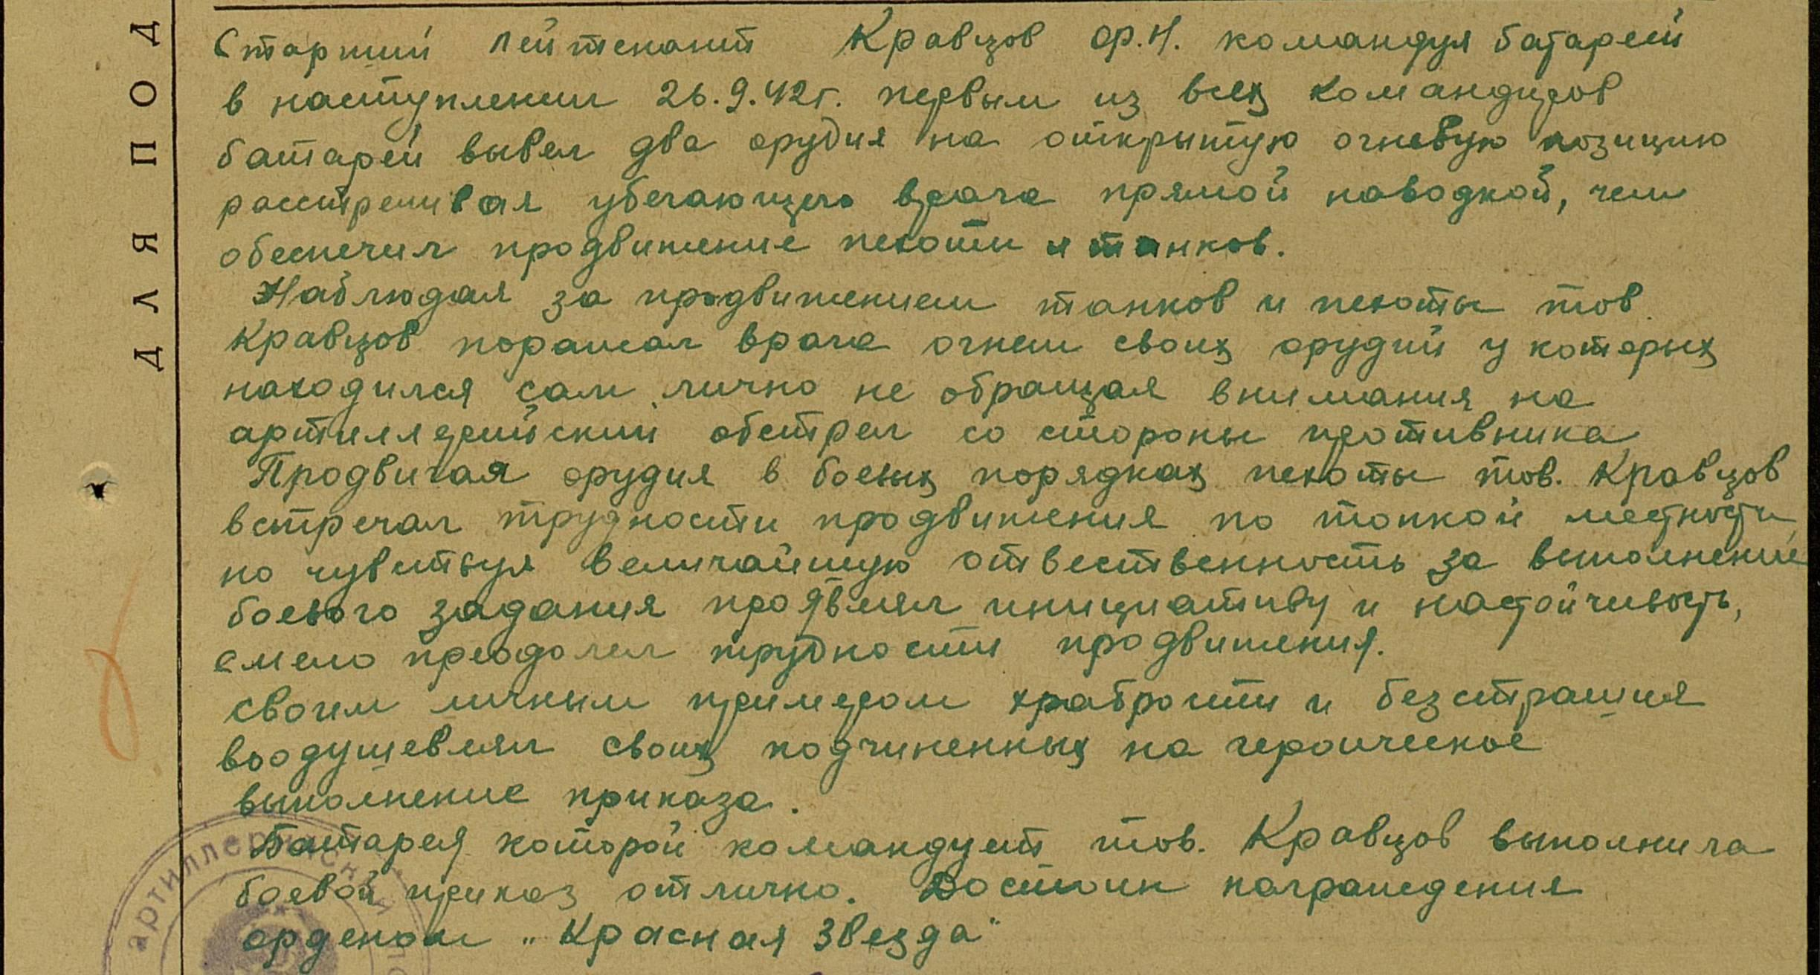

**Орден Красной Звезды** 